**PROJETOS ÁGEIS COM SCRUM**

**Aprenda sobre os conceitos e planejamento de tarefas I**

Estórias VS Tarefas

* Estória é um conjunto de tarefas
* Épico é um conjunto de Estórias
* Tarefas é um conjunto de atividades que o time de desenvolvimento deve desempenhar para entregar a Estória.

Critérios de aceite, estimativa e planejamento de tarefas.

O que é um Critério de Aceite?

* É uma lista de critérios que precisam ser alcançadas para que a User Story atenda os requisitos do usuário e seja aceita pelo PO. Os critérios de aceitação têm o objetivo de: definir limites para as user stories, ajudar o PO a detalhar em alto nível o que é necessário para entregar valor ao cliente.

Estimativa e Planejamento

* Planning Poker é uma atividade de mensuração do esforço e complexidade das tarefas ou estórias.

Relacionamento com os Clientes / Stakeholders

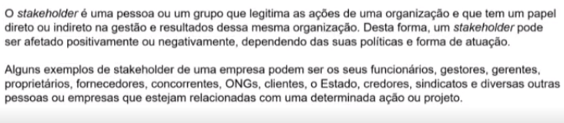

**Rotinas de um time ágil II**

Daily e Retrospectiva

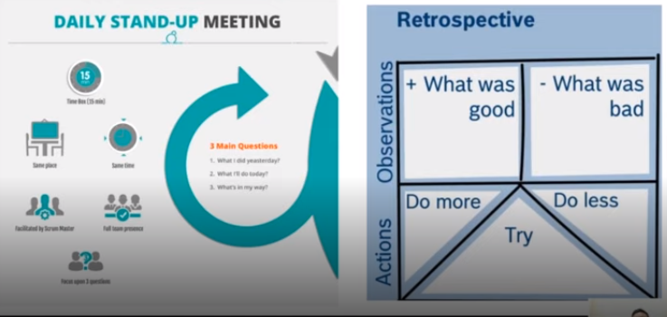

Quem tem participação obrigatória na Daily?

* O time de desenvolvimento apenas.

Quem tem participação obrigatória na Retro?

* O Time de desenvolvimento e o SM.

Refinamento

O refinamento acontece um passo antes da Planning.

Review

O Objetivo da Review é verificar se a demanda agrega valor ao negócio.

Maturidade da Equipe